UP-GREEN
無線BS組(掌上儀表: XK3110-XT2)使用說明書(現場人員操作簡易版)
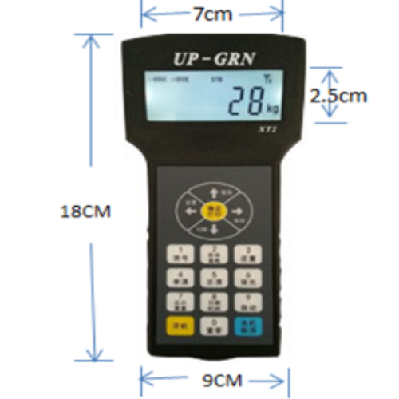

(另:專供專業技術人員使用之詳細完整版 , 可至網頁首頁中產品
圖上點入,在文中有下載點)

儀錶操作方法

- 專業技術人員完整版開機（打開顯示器電源前建議先將秤體通上電源）
按儀錶開機鍵，顯示器開機先顯示版本號VER6.1和量程，再進入遙控秤體開機顯示LODA，秤體開機進入稱重狀態，若沒接收到秤體的信號，只顯示—no--。
二，充電
當1號電池少於2格時應給儀錶電池充電或換電池；當2號電池少於2格時應給秤體電池充電或換電池。

三，按鍵功能
- 『開機』 ：電源開
- 『關機/取消』 ：在功能表介面中為功能取消，在主介面中為儀錶電源關， 秤
體自動進入待機省電
- 『置零』 ：使當前重量置為0，顯示幕顯示為ZERO
- 『總次，累重』 ：顯示當前存儲次數和總重量
- 『查詢』 ：用於查詢儀錶記憶體的稱重記錄，按倒序顯示，也可以按『單清』 清除當前顯示次數的重量，若要退出查詢，需按【取消】
- 『保持』 ：使當前顯示重量為鎖定狀態，顯示幕顯示HOLD
- 『背光』 ：液晶顯示幕的背光源開關，按一下點亮背光，再按則關閉
- 『總清』 ：用於清除該貨號所有稱重記錄，為了避免操作，需按『確認』有
效
- 『單清』 ：用於清除該貨號最後一次稱重記錄，為了避免操作，需按2次有
效
10, 『自動』 ：按此鍵顯示器進入自動存儲狀態，經過設定的時間後將自動存儲並列印，再按一次為取消自動
11, 『掃頻』 ：掃頻秤體頻道（調試時使用）
12, 『貨號』 ：就是貨物類別，可以設置0-99
13, 『皮重』 ：用於設置皮重
14, 『去皮』 ：如果皮重是0把當前重量設為皮重，如果皮重不是0，則把皮重清零
15, 『日期/時間』 ：顯示或修改當前日期和時間
16, 『列印/確認』 ：(需特殊型號列表機.故不提供此功能)
17, 『設置』 ：進入設置參數介面

四，顯示幕顯示說明

1，電池1表示儀錶電量，電池2表示秤體電量，沒有接收到信號時，電池2是空電量
2，『ZERO』 ：表示毛重值為零
3，『STB』 ：表示稱重顯示值穩定，可以讀數
4，『TARE』 ：當前設有皮重，淨重=毛重-皮重
5，『HOLD』 ：表示當前顯示為鎖定重量值
6，『天線』 ：表示接收到秤體發送過來信號的強度
7，『IB』 ：表示稱重單位為磅
8，『KG』 ：表示稱重單位為千克
五，自動關機
儀錶具有自動關機功能當無信號或儀錶電壓不足5分鐘自動關機，當秤體電池不足，會在10分鐘後自動關掉發射信號。儀錶關機時，秤體自動進入待機模式。儀錶開機，秤體自動開機

六，工作狀態：

打開顯示器電源, 顯示幕先顯示本秤的軟體版本號（VER-3.0）,然後顯示最 大秤量，隨後顯示LODA遙控秤體開機。若沒有無線電信號將進入no顯示， 有信號進入稱重狀態。

2，歸零
若空秤時顯示不為０或需去皮時,可按【置零】使顯示為０，同時零位指示燈亮。

3，設皮
在已知皮重時,可用此功能。按【設皮】，顯示幕顯示“P 0”，這時可入皮重,輸畢再按【設皮】，有設皮重顯示幕會顯示TARE標識。
4，去皮，把當前重量設為皮重，或者有設皮重時把皮重清零
5，設置貨號
按【貨號】貨號顯示跳動, 若無須改動可直接按【取消】, 否則輸入新類別號(0-99)然後按【貨號】確認.
6，存入稱重值
 吊起重物, 穩定後按【確定/列印】即將本次稱重值存入機內, 序號加1,

7,清除記憶體

顯示器存滿或不再需要所存資料時應清除所存重量。

按【總清】，顯示幕提示：

Clr…

若確認清除則再按一次【確認】，否則按【取消】鍵退出。

8,清除剛存入的稱重值
若發現剛存入的稱重資料不應保存時，按【單清】，顯示幕提示：

dEC…

若確認清除則再按一次【單清】，否則按【取消】鍵退出。

9,顯示/設置時間
顯示器內置時鐘, 按2次【日期/時間】顯示當前時間,若時間準確無需調整, 再按【取消】即
退出時間顯示，否則按【設置】後依次鍵入新時間(24時制)後按【確認】。如12:08:20,應鍵入
“120820”，中間“0”不能省略
10,顯示/設置日期
顯示器內置日曆，按1次【日期/時間】顯示當前日期, 若不需修正按【取消】退出日期顯示，
否則按【設置】後依次輸入新日期後按【確認】。如2002年3月28日應輸入“020328”。（13），

查詢
用於查詢儀錶記憶體的稱重記錄，按上下（查詢，掃頻）鍵查詢前後次重量顯示，顯示幕先
顯示次數C000，再顯示重量nxxxx，如果記憶體重量都顯示完後顯示End，若要退出查詢，
只需按【取消】

顯示次數和累重
按1次【總次/累重】鍵，屏上顯示總次數Cxxx，再一次【總次/累重】鍵顯示累計重量 H 高4位數，再一次【總次/累重】鍵顯示累計重量L低3位

自動存儲
按【自動】鍵，顯示幕第一位顯示A，表示進入自動模式，再按【自動】鍵退出自動模式

13，保持重量
按【保持】鍵，顯示幕顯示HOLD標識，將當前重量鎖定保持，再按退出。
14，掃描頻道
如果儀錶沒有接收到秤體重量信號，則通過掃頻尋找秤體頻道

